UNIVERSIDAD DON BOSCO
(Soyapango)

FACULTAD DE INGENIERÍA
ESCUELA DE COMPUTACIÓN
Proyecto de Cátedra
Manual de Instalación
Gestor de Finanzas Personales
Fase II
Materia: Desarrollo de Aplicaciones con Software Propietario
Docente: Ing. René Mauricio Tejada
Integrantes: | Carné:
Helene Irene España Medina | EM260140
Carlos Alberto Gómez Flores | GF261954
Jocelyn Alejandra Gutiérrez Lemus | GL261095
Helen Lisbeth Mejía Cea | MC260893
Marlon Joel Mendoza Gálvez | MG260672

Introducción
Esta guía explica cómo instalar y ejecutar el Gestor de Finanzas Personales en una computadora, con o sin Docker. Hay tres formas de ejecutarlo: desde Visual Studio (método A), desde la terminal (método B) o con Docker (método C). Solo hace falta elegir una.
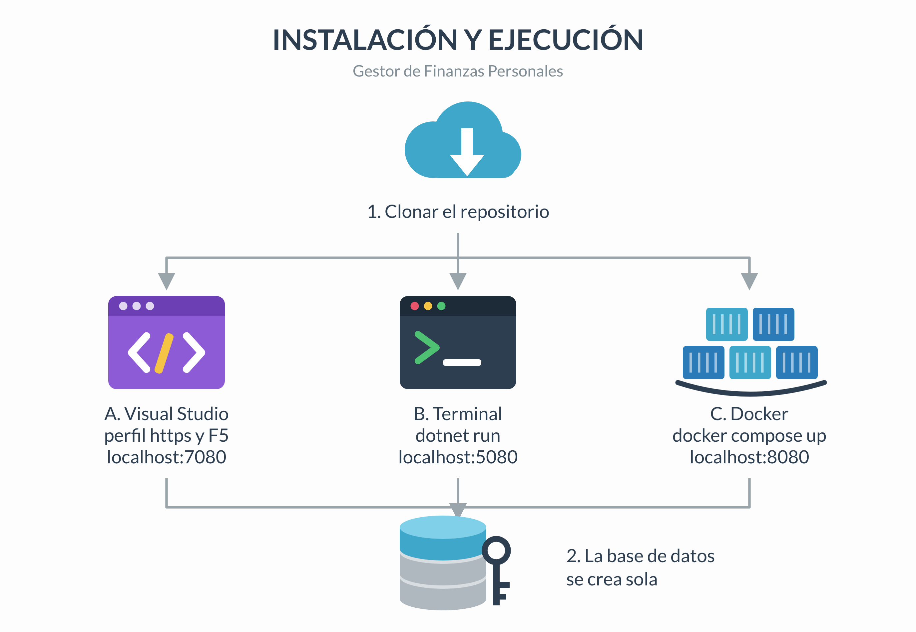

1. Requisitos
Para trabajar con el proyecto se necesita Git, para descargar el repositorio, y el SDK de .NET 8 o una versión superior, para compilar y ejecutar la aplicación. También hace falta SQL Server 2019 o superior, ya sea en su edición Developer, Express o LocalDB, salvo que se use Docker, porque en ese caso la base de datos viene incluida.
De forma opcional se puede usar Visual Studio 2022 o 2026 con la carga de trabajo "ASP.NET y desarrollo web", y Docker Desktop si se quiere ejecutar el sistema en contenedores.
La cadena de conexión que trae el proyecto usa la autenticación de Windows, que solo funciona en Windows. En Mac o Linux se recomienda usar Docker o una cadena con usuario y contraseña de SQL Server.

2. Clonar el repositorio
Primero se descarga el proyecto y se entra a su carpeta:
git clone <URL-del-repositorio>
cd GestorFinanzas

3. Restaurar dependencias
Los paquetes que usa el proyecto se descargan solos al abrir la solución en Visual Studio o al ejecutar dotnet run o dotnet build. Si se quiere hacer de forma manual, se usa este comando:
dotnet restore

4. Configuración sin Docker (métodos A y B)

4.1 Cadena de conexión
La conexión a la base de datos está en el archivo src/GestorFinanzas.Web/appsettings.json, en la opción ConnectionStrings:Default. Por defecto se conecta a un SQL Server local con autenticación de Windows:
Server=localhost;Database=GestorFinanzasDB;Trusted_Connection=True;
TrustServerCertificate=True;MultipleActiveResultSets=true

Si se usa SQL Server Express, solo se cambia Server=localhost por Server=localhost\SQLEXPRESS. Con LocalDB, que viene con Visual Studio, se cambia por Server=(localdb)\MSSQLLocalDB. Y si se entra con usuario y contraseña de SQL Server, se reemplaza Trusted_Connection=True por User Id=sa;Password=<contraseña>.
No se deben escribir contraseñas reales en appsettings.json si se van a subir cambios a Git. Para eso están las variables de entorno o user-secrets, que se explican en la sección 4.3.

4.2 Otras opciones de configuración
En el mismo archivo hay otras opciones que también se pueden cambiar con variables de entorno, escribiendo un doble guion bajo en lugar de los dos puntos. AplicarMigracionesAlIniciar, activada por defecto, crea la base de datos y sus tablas al arrancar. CargarDatosDemo carga un usuario de demostración con datos de prueba y solo debe usarse durante el desarrollo. Por último, la sección IA guarda la dirección, la clave y el modelo del servicio de inteligencia artificial; si se deja vacía, el sistema usa el clasificador local por palabras clave.

4.3 Guardar claves y contraseñas en el equipo (user-secrets)
user-secrets guarda valores fuera del repositorio, y la aplicación los lee cuando se ejecuta en modo de desarrollo. El primer comando crea el identificador de secretos si el proyecto todavía no lo tiene:
cd src/GestorFinanzas.Web
dotnet user-secrets init
dotnet user-secrets set "IA:ApiKey" "tu-clave"
dotnet user-secrets set "ConnectionStrings:Default" "Server=localhost;Database=GestorFinanzasDB;User Id=sa;Password=<contraseña>;TrustServerCertificate=True"

El último comando solo hace falta si se usa usuario y contraseña de SQL Server. user-secrets no se usa con Docker: ahí la configuración va en el archivo .env.

4.4 Creación de la base de datos
La base de datos se puede crear de dos formas, pero solo se debe usar una sobre la misma base. La forma recomendada es la automática: con AplicarMigracionesAlIniciar activada, la primera vez que arranca la aplicación crea la base GestorFinanzasDB, aplica las migraciones y carga las categorías iniciales, sin ejecutar ningún script. La otra forma es manual, ejecutando en SQL Server Management Studio los scripts de la carpeta database, como se explica en el anexo.
Si se mezclan las dos formas aparece el error "There is already an object named...". En ese caso se elimina la base GestorFinanzasDB desde SQL Server Management Studio y se empieza de nuevo con una sola opción.

5. Ejecutar sin Docker

Método A: Visual Studio
- Abrir el archivo GestorFinanzas.sln.
- Revisar la cadena de conexión (sección 4.1).
- Elegir el perfil https y presionar F5. Si Visual Studio pide confiar en el certificado de desarrollo, se acepta.
El sistema se abre en https://localhost:7080.

Método B: terminal
Desde la carpeta de la aplicación se ejecuta:
cd src/GestorFinanzas.Web
dotnet run --launch-profile http

El sistema queda disponible en http://localhost:5080. Para usar https desde la terminal, primero se confía en el certificado con dotnet dev-certs https --trust y luego se ejecuta dotnet run --launch-profile https.
La primera ejecución puede tardar. Si SQL Server no responde, la aplicación vuelve a intentar la conexión hasta 10 veces, con 3 segundos entre cada intento. Si al final da error, hay que revisar que SQL Server esté encendido y que la cadena de conexión corresponda a la instancia instalada.

6. Ejecutar con Docker (método C)
Con Docker se levantan juntos la aplicación y SQL Server 2022, así que no hace falta tener SQL Server instalado.
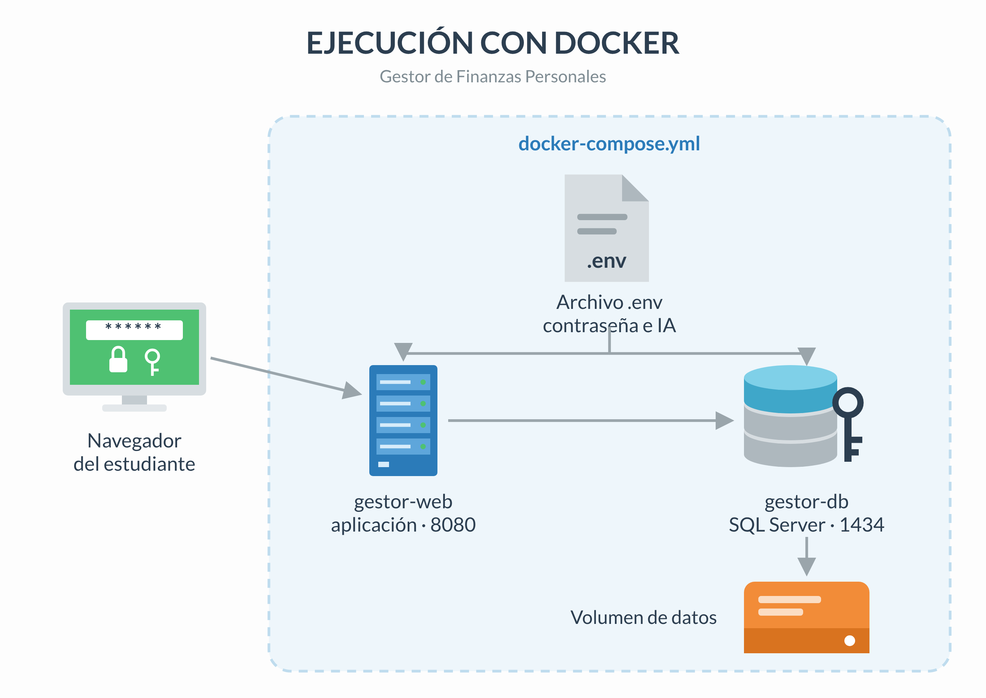

6.1 Crear el archivo .env
El archivo .env se crea a partir del ejemplo que trae el proyecto:
copy .env.example .env (Windows)
cp .env.example .env (Linux o macOS)

La única variable que se debe cambiar es DB_PASSWORD, la contraseña del usuario sa de SQL Server. Debe tener al menos 8 caracteres, con mayúscula, minúscula, número y símbolo, porque SQL Server rechaza las contraseñas débiles; además, conviene evitar los caracteres ; $ y ", que rompen la cadena de conexión.
Las demás variables se dejan como vienen: DB_SERVER es el nombre del servicio de SQL Server dentro de Docker, DB_USER es el usuario sa, DB_NAME es el nombre de la base y ASPNETCORE_ENVIRONMENT indica el entorno de ejecución. DB_PORT, que por defecto es 1434, solo se cambia si ese puerto ya está ocupado, y sirve también para conectarse con SQL Server Management Studio a localhost,1434. Las variables IA_ENDPOINT, IA_API_KEY e IA_MODEL son opcionales y se llenan solo si se va a usar un servicio de IA externo.
El archivo .env está en .gitignore, así que nunca se sube al repositorio. Si falta DB_PASSWORD, SQL Server no inicia.

6.2 Levantar los contenedores
docker compose up --build

Luego se abre http://localhost:8080. La aplicación espera a que SQL Server esté listo, crea la base de datos, aplica las migraciones y carga los datos de demostración.

6.3 Comandos útiles
docker compose down # detener
docker compose down -v # detener y borrar la base de datos
docker compose logs -f webapp # ver los registros de la aplicación

7. Primer acceso
Con los datos de demostración cargados, se puede iniciar sesión con el correo demo@estudiante.udb.edu.sv y la contraseña Demo1234!. También se puede crear una cuenta propia desde la opción Regístrate. El usuario de demostración es solo para desarrollo y pruebas; en un entorno real se desactiva con BaseDeDatos__CargarDatosDemo=false.

8. Problemas comunes
- La aplicación tarda en iniciar y luego falla: SQL Server está apagado o la cadena de conexión no corresponde a la instancia instalada. Revisar la sección 4.1.
- Aparece "Login failed for user": con autenticación de Windows, el usuario necesita permisos en SQL Server; si no, se usa una cadena con usuario y contraseña.
- Aparece un error de "certificate chain": agregar TrustServerCertificate=True a la cadena de conexión.
- No conecta con SQL Server Express o LocalDB: usar Server=localhost\SQLEXPRESS o Server=(localdb)\MSSQLLocalDB.
- Aparece "There is already an object named...": se ejecutaron los scripts y la aplicación también intentó crear las tablas. Eliminar la base y usar una sola forma (sección 4.4).
- Docker no inicia SQL Server: DB_PASSWORD está vacía o es demasiado débil (sección 6.1).
- user-secrets no encuentra el identificador: ejecutar primero dotnet user-secrets init dentro de src/GestorFinanzas.Web.
- El puerto está ocupado: con Docker, cambiar DB_PORT en el .env o el puerto 8080 en docker-compose.yml; sin Docker, cambiar los puertos 5080 y 7080 en Properties/launchSettings.json.
- El navegador desconfía del certificado: ejecutar dotnet dev-certs https --trust o usar el perfil http.
- La IA no responde: es normal si no está configurada; el sistema usa el clasificador local y nunca se detiene por la IA.

Anexo. Crear la base de datos con scripts SQL
Como alternativa a la creación automática, se pueden ejecutar en SQL Server Management Studio, en este orden, los archivos de la carpeta database:
1  01_crear_esquema.sql  Crea la base, sus 8 tablas, restricciones, índices y categorías iniciales, y registra la migración InitialCreate. | ➜ | 2  02_datos_demo.sql  Carga el usuario de demostración con cuentas, movimientos, presupuestos, metas, recomendaciones y notificaciones. | ➜ | 3  03_consultas_utiles.sql  Tiene consultas para revisar los datos y comprobar las reglas. No modifica nada.

Después de ejecutar los scripts se inicia la aplicación normalmente con el método A o B. Como la migración ya está registrada, no intentará crear las tablas de nuevo.

